Отчет по лабораторной работе № 1

Установка и конфигурация операционных систем на виртуальную машину

Неустроева Ирина Николаевна

Содержание

# 1 Цель работы

Приобретение практических навыков установки операционной системы на виртуальную машину, настройки минимальной необходимых для работы сервисов

# 2 Задание

Установить на виртуальную машину Linux, Roxy, произвести ее минимальную настройку

# 3 Выполнение лабораторной работы

Создали новую виртуальную машину, указали ее имя, тип операционной системы, размер основной памяти, задали конфигурацию жесткого диска и его размер. (рис. [**fig:001?**]).

[Настройка виртуальной машины] (image/1.jpg){#fig:001 width=70%}

Добавили новый образ оптического диска в окне “Носители”. (рис. [**fig:002?**]).

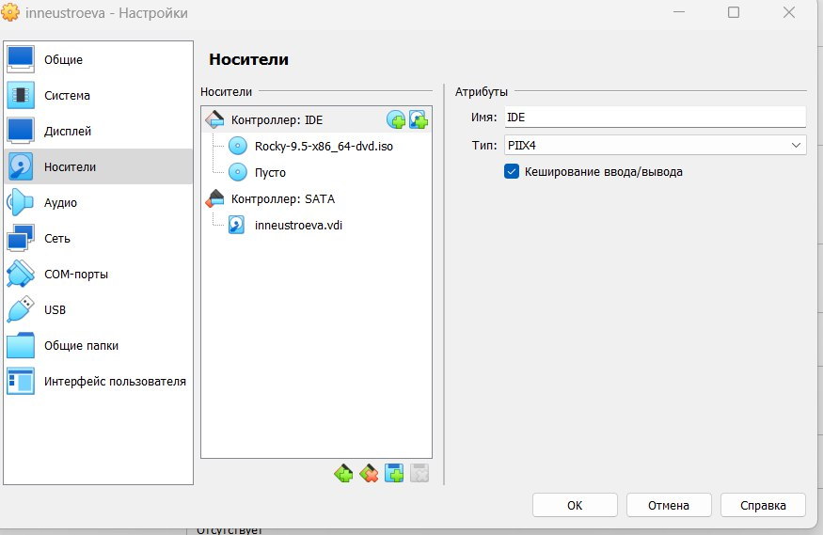

Подключение образа оптического диска

Запустили виртуальную машину. (рис. [**fig:003?**]).

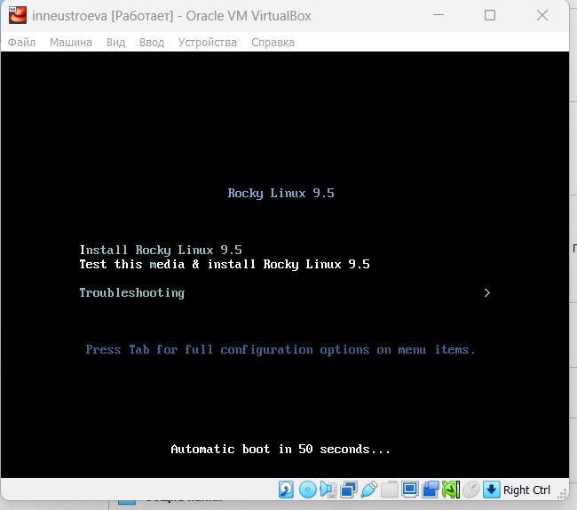

Запуск виртуальной машины

В разделе выбора прграмм указали в качестве базового окружения-Server with GUI, а в качестве дополнительного-Development tool. (рис. [**fig:004?**]).

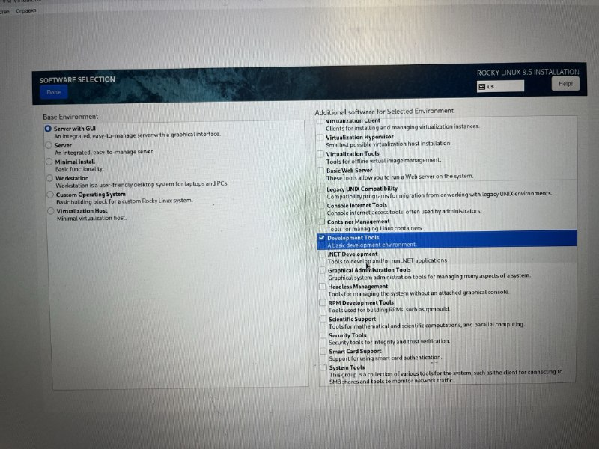

Настройка установки операционной системы

Отключили KDUMP (рис. [**fig:005?**]).

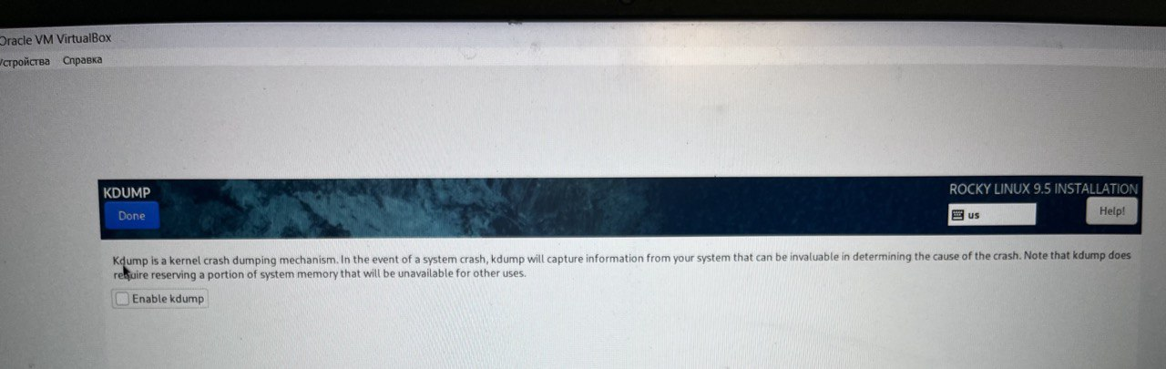

Настройка установки операционной системы

Включили сетевое соединение и в качестве имени узла указали: inneustroeva.localdomain(рис. [**fig:006?**]).

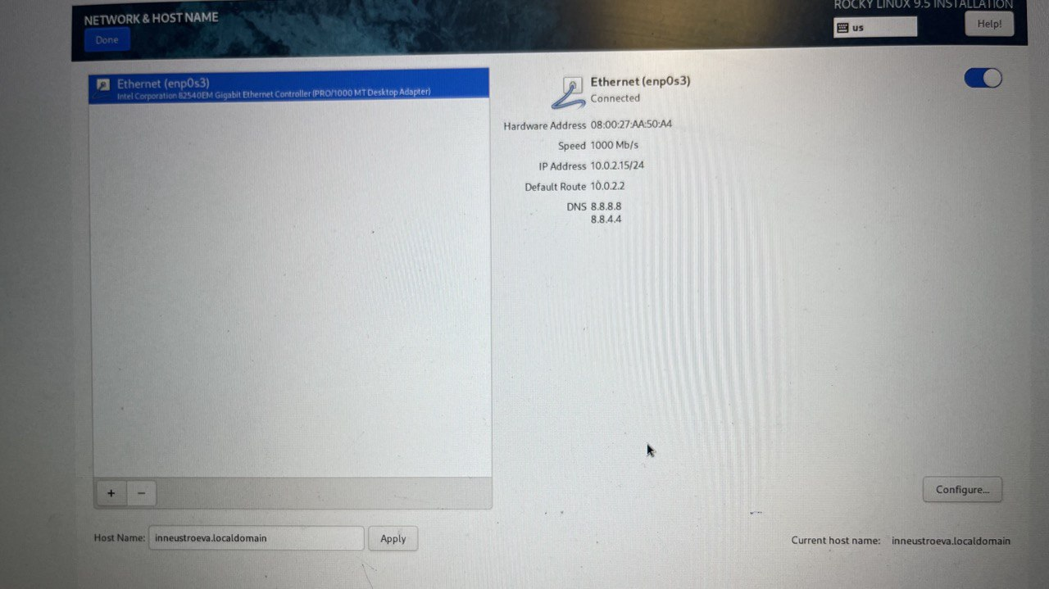

Настройка установки операционной системы

Установили пароль для root и пользователя с правами администратора (рис. [**fig:007?**]).(рис. [**fig:008?**]).

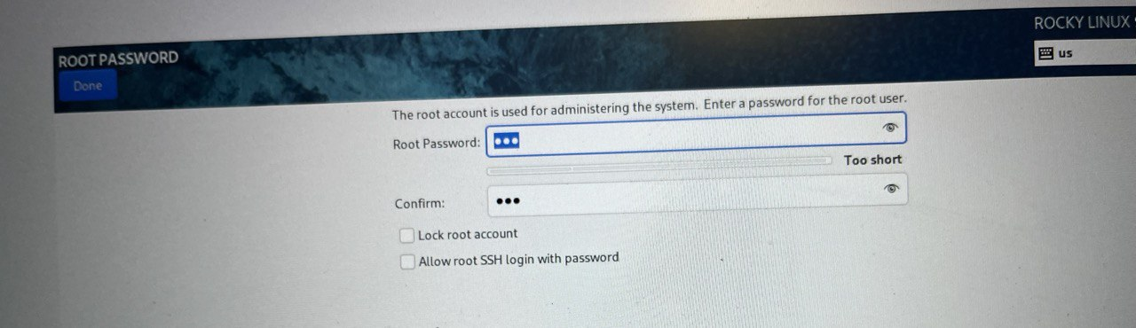

Настройка установки операционной системы

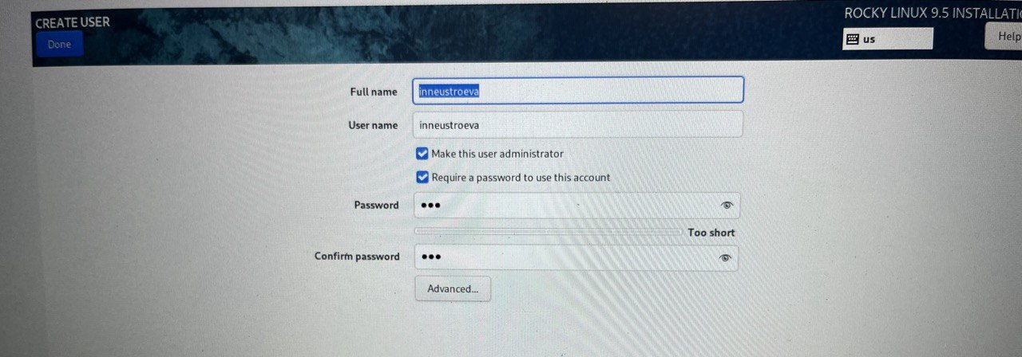

Настройка установки операционной системы

После всех настроек, дополнительно настроили часовой пояс, раскладку клавиатуры, выбрали английский в качестве интерфейса. После нажали на кнопу, установить. (рис. [**fig:009?**]).

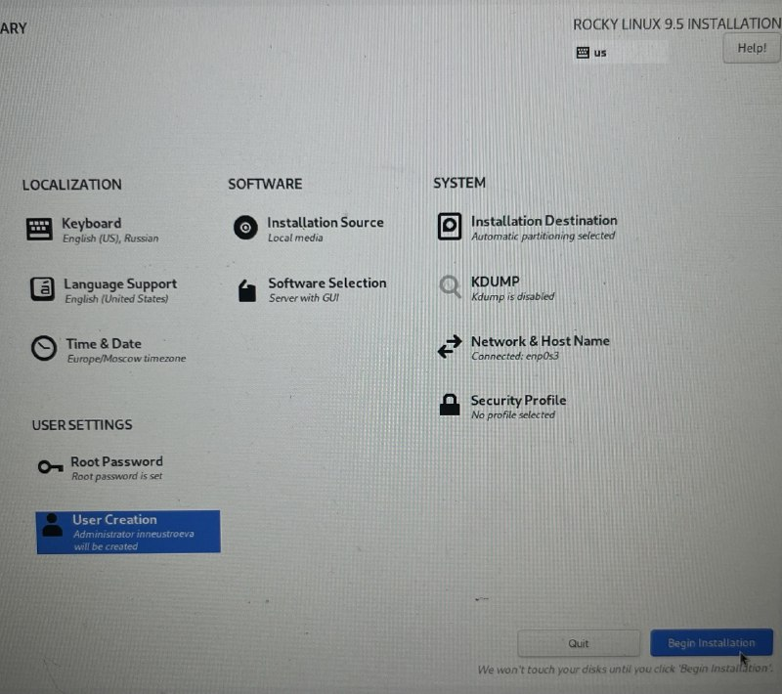

Настройка установки операционной системы

Подключили образ диска дополнений гостевой ОС (рис. [**fig:010?**]).

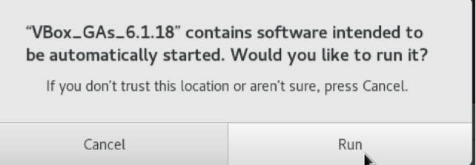

Подключения образа диска

Проверели, что хост имя верное (рис. [**fig:011?**]).

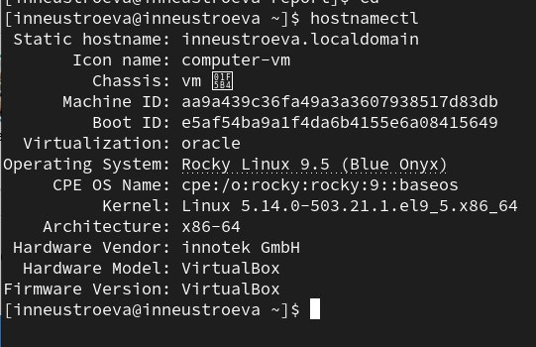

Проверка хост имени

# 4 Домашнее задание

Посмотрели вывод команды dmsg (рис. [**fig:012?**]).

Просмотр команды

Просмотр команды

Использовали команду grep, чтобы найти Версию ядра Линукс (рис. [**fig:013?**]).



Поиск информации

Использовали команду grep, чтобы найти Частоту процессора (рис. [**fig:014?**]).

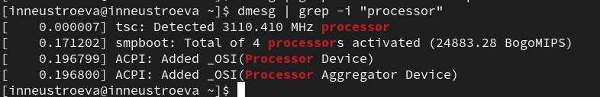

Поиск информации

Использовали команду grep, чтобы найти Модель процессора (рис. [**fig:015?**]).



Поиск информации

Использовали команду grep, чтобы найти Объем доступной оперативной памяти (рис. [**fig:016?**]).

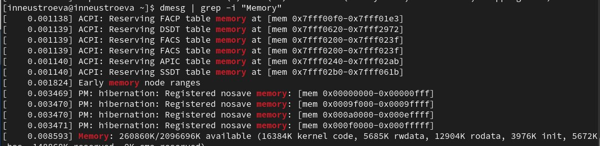

Поиск информации

Использовали команду grep, чтобы найти Тип гипервизора (рис. [**fig:017?**]).



Поиск информации

Использовали команду grep, чтобы найти Тип файловый системы корневого раздела и последовательность матирования файловой сисстемы (рис. [**fig:018?**]).

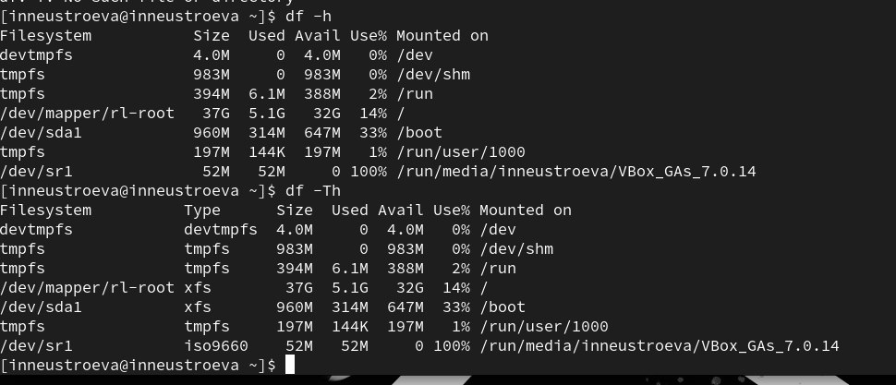

Поиск информации

# 5 Выводы

Приобрели практические навыки установки операционной системы на виртуальную машину, настроили необходимое для работы сервисов и выполнили домашнее задание.

# Список литературы